Всероссийские соревнования по горнолыжному спорту
«Памяти ЗТР Кедриной Л.В.»

юноши, девушки (12-13 лет)
юноши, девушки (14-15 лет)
16.01-23.01.2022 г.
Республика Башкортостан, г.Белорецк
ГЛК «Мраткино»

СПИСОК РЕГИОНОВ:

 |  | д | м
1. | Республика Башкортостан | 22 | 42
2. | Иркутская область | - | 1
3. | Калужская область | 2 | 1
4. | Кировская область | - | 7
5. | Краснодарский край | 1 | 1
6. | Ленинградская область | 4 | 11
7. | Московская область | 16 | 14
8. | Мурманская область | 1 | 4
9. | Москва | 1 | 5
10. | Пермский край | 3 | 3
11. | Свердловская область | 4 | 6
12. | Санкт-Петербург | 9 | 18
13. | Саратовская область | - | 1
14. | Республика Татарстан | - | 3
15. | Челябинская область | 2 | 7
16. | Удмуртская Республика | 2 | -

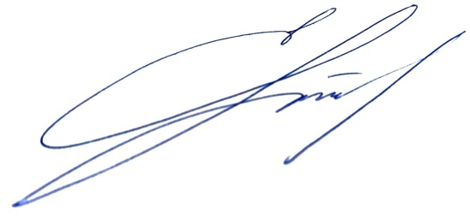
Главный судья П.Ю. Ермаков

